**UNI CLEAN**

**Technický list**

01 - ręczne

|  |  |
| --- | --- |
| SYMBOL | **pH** |
| **U-01** | **13** |

Multifunkční odmašťovací prostředek. Účinně odstraňuje staré nečistoty živočišného, přírodního nebo průmyslového původu. Doporučeno pro čištění kuchyňských povrchů, domácího vybavení, garážového zařízení a zahradního příslušenství. Produkt má certifikát Národního hygienického ústavu - PZH (HŻ / 00585/01/2011).

**APLIKACE:**

- textil

- kuchyňské nádobí (trouby, digestoře) - odmašťovač

- prvky vozidel (kola, motory)

- podlahy, spáry

**SLOŽENÍ:**

- <2% hydroxidu sodného

- <5% kationtových povrchově aktivních látek

- <5% neionogenních povrchově aktivních látek

- <5% fosfátů

- <5% fosfonátů

- aromatické složení (Limonene, Linalool)

- pomocné látky, které nejsou klasifikovány jako nebezpečné

**VYUŽITÍ:**

Před použitím si pozorně přečtěte příbalovou informaci - bezpečnostní listy.

Produkt je připraven k použití bez ředění. Postříkejte povrch výrobkem a pečlivě jej rozetřete.

Nechte působit 2-3 minuty, povrch následně očistěte a odstraňte nečistoty.

Omyjte vodou a nechte uschnout.

Upozornění: Výrobek by neměl být používán na měkkých materiálech, průhledném plastu, dřevu, akrylovém skle a materiálech bez stálých barev.

**BEZPEČNOSTNÍ UPOZORNĚNÍ:**

**NEBEZPEČNÝ**

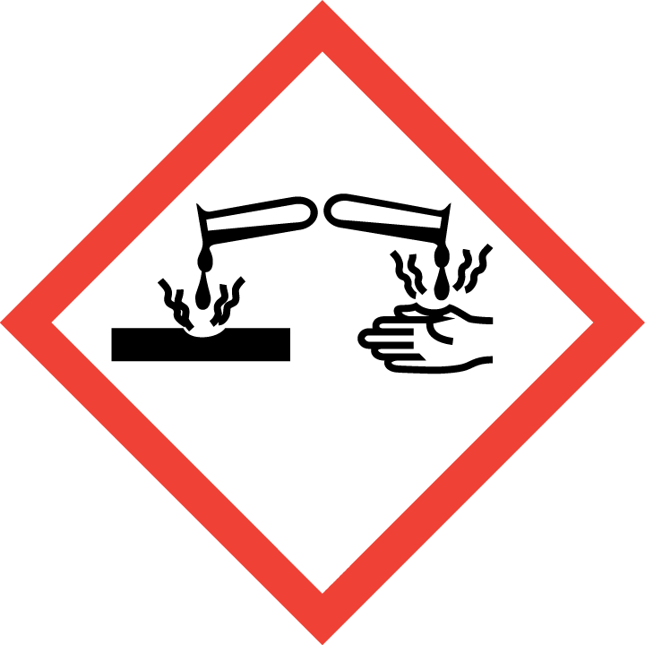

- Způsobuje podráždění kůže.

- Způsobuje vážné poškození očí.

- Používejte ochranné rukavice / ochranný oděv / ochranu očí / ochranu obličeje.

- V PŘÍPADĚ ZASAŽENÍ OČÍ: Několik minut opatrně oplachujte vodou. Vyjměte kontaktní čočky, pokud to lze a je to snadné. Pokračujte v oplachování.

- Okamžitě volejte lékaře.

**SPOTŘEBUJTE DO:**

36 měsíců od data výroby.

Datum výroby a datum spotřeby je uvedeno na obale.

**DOPLŇUJÍCÍ INFORMACE:**

Doplňující informace naleznete v bezpečnostním listu.

Použitý obal by měl být úplně prázdný, několikrát důkladně a ihned vypláchnutý. Prázdný a vypláchnutý obal může být vyhozen mezi plasty nebo jej doručte specializovaným firmám k jeho řádné recyklaci.

Likvidace prostředku proveďte v souladu s národní/ mezinárodní platnou legislativou.